作 者 推 荐

畅销书作家
谢伊·塞拉诺（Shea Serrano）

作者简介：

谢伊·塞拉诺（Shea Serrano）的作品《篮球（和与之相关的其他事）》在其他作品中脱颖而出，成为《纽约时报》（New York Times）排名第一的畅销书，并且被贝拉克·奥巴马总统（President Barack Obama）选为他的年度最爱读物。塞拉诺此前的作品The Rap Year Book也是一部《纽约时报》畅销书，他是The Ringer的特约撰稿人。

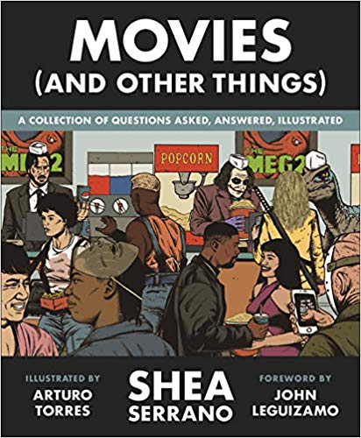
中文书名：《电影（和与之相关的其他事）》
英文书名：MOVIES (AND OTHER THINGS)
作 者：Shea Serrano
出 版 社：Twelve
代理公司：Grand Central /ANA/Claire Qiao
页 数：256页
出版时间：2019年10月
代理地区：中国大陆、台湾
审读资料：电子稿
类 型：大众文化
·版权已授：俄罗斯
·《纽约时报》（NEW YORK TIMES）“就像和朋友一起在晚上开着车, 它像是一部指引明途的手册；让你挪不开眼睛。”
·NBC新闻（NBC News），2020年最佳咖啡桌读物书单：“谢伊·塞拉诺为我们回答了那些你一直都想问但却不知从何问起或是向谁询问的有关电影世界的问题。”
·亚马逊（AMAZON）：“奇妙读物以及咖啡桌宝石读物”

内容简介：

《纽约时报》（NEW YORK TIMES）排名第一的畅销书作家谢伊·塞拉诺带着他的新作品《电影（和与之相关的其他事）》回归了，这部作品融合了《疾速追杀》（John Wick）中枪战的怒火、蕾吉娜·乔治（Regina George）在餐厅所施展的狡黠魅力以及丹泽尔（Denzel）独白的纯粹力量。

例如，其中一章就回答了凯文·科斯纳（Kevin Costner）关于哪个种族的白人才是最好的救世主这一问题，你知道他是美国麦克法兰州墨西哥人的白人救世主吗？而美洲本土的白人救世主则在与狼共舞？黑人的白人救世主是黑色皮肤还是白色皮肤？以及在选秀日白人救世主拯救了克利夫兰的布朗一家？

在另一章的第二个例子回答了如果我们将《贱女孩》（Mean Girls）中所描绘的世界向其他电影敞开大门的话，哪些高中校园电影中的角色能成为蕾吉娜·乔治的朋友（约翰尼·劳伦斯（Johnny Lawrence）能暂列其中，《早餐俱乐部 》（The Breakfast Club）中的克莱尔（Claire）也能加入，费里斯·布勒（Ferris Buelle）和《魅力四射》（Bring It On）中的艾西斯（Isis）则不在此列）。而在第三个例子的章节中，作者创造了一个重新审视特意为浪漫喜剧而设的奥斯卡金像奖（Academy Awards）的独特视角。在最后一个例子中，这实际上是个三重章节，以NBA风格的笔触描述了黑帮电影的高光和最令人难忘的时刻。

《电影（和与之相关的其他事）》为我们带来了许多东西，有些令人捧腹大笑，有些让人伤感失意，有些则极富洞见，所有这些对细枝末节小细节和流行文化充满关怀和执着的娓娓道来只有谢伊·塞拉诺的作品才能呈现。

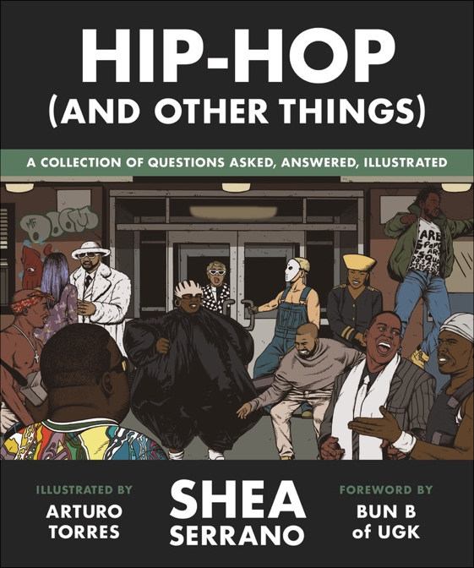
中文书名：《嘻哈（和与之相关的其他事）》
英文书名：Hip-Hop (AND OTHER THINGS)
作 者：Shea Serrano, Illustrated by Arturo Torres
出 版 社：Twelve
代理公司：Grand Central /ANA/Claire Qiao
页 数：256页
出版时间：2021年10月
代理地区：中国大陆、台湾
审读资料：电子稿
类 型：大众文化
本书版权已授：英国

内容简介：
‎
《嘻哈（和与之相关的其他事）》是一本睿智，风趣，有见地的书，它用所有的篇幅介绍赞美了在过去25年里最主要的音乐形式。Tupac ，Jay Z ，Missy Elliott，和 Drake 都囊括其中。王牌巨星，无名小卒在书中都各得其所。

本书吸收了著名插画家阿图罗·托雷斯的艺术作品，还包括信息图表和脚注等。有些章节是严肃的，有些章节是诙谐的，有些章节亦庄亦谐。不过，他们都得到了应有的关心和尊重。然而，他们所有人都得到了他们应得的关爱和尊重。

《嘻哈（和与之相关的其他事）》是AND OTHER THINGS系列的第三本书。前两部《篮球（和与之相关的其他事）》和《电影（和与之相关的其他事）》都是《纽约时报》的畅销书。

谢谢您的阅读！
请将反馈信息发至： 乔明睿（Claire）
安德鲁﹒纳伯格联合国际有限公司北京代表处
北京市海淀区中关村大街甲59号中国人民大学文化大厦1705室, 邮编：100872
电话：010-82449026
传真：010-82504200
手机：15804055576
Email: Claire@nurnberg.com.cn
网址：www.nurnberg.com.cn
微博：http://weibo.com/nurnberg
豆瓣小站：http://site.douban.com/110577/
微信订阅号：ANABJ2002

